Kostenlose Heiz- und Gebäudechecks – eine Aktion der KlimaschutzAgentur Reutlingen
Reutlingen, 18.11.2019: Die jährliche Kfz-Inspektion ist für die meisten Verbraucherinnen und Verbraucher selbstverständlich. Schließlich soll das Fahrzeug sicher laufen und nicht mehr Sprit verbrauchen als nötig. Die Wartung der eigenen Heizungsanlage oder die Identifizierung energieeffiziente Einsparpotenziale an der Gebäudehülle sind dagegen weit weniger verbreitet – und doch genauso wichtig. Die KlimaschutzAgentur Reutlingen bietet daher 20 kostenlose Gebäude- und Heiz-Checks für Privatgebäude im Landkreis Reutlingen an.
Bei diesen Checks vor Ort erfahren Häuslesbesitzer alles über die energetische Situation ihres Hauses oder ihrer Wohnung. Ein unabhängiger Energieberater der KlimaschutzAgentur Reutlingen führt diese Checks in Kooperation mit der Verbraucherzentrale Baden-Württemberg durch.
Beim Gebäude-Check beurteilt der Energieberater den Strom- und Wärmeverbrauch und schaut die Heizungsanlage sowie die Gebäudehülle des Wohnhauses an. Dabei werden auch Einsparpotenziale identifiziert. Nach dem Check wird ein standardisierter Kurzbericht mit individuellen Handlungsempfehlungen auf der Grundlage der Check-Ergebnisse erstellt.
Beim Heiz-Check wird geprüft, ob im Gebäude alle Komponenten des Heizsystems richtig aufeinander abgestimmt sind. Der Energieberater prüft die optimale Einstellungen und Effizienz des gesamten Heizsystems. Der Heiz-Check ist jetzt während der Heizperiode möglich.
Das Team der KlimaschutzAgentur hat eine kleine Freude in der etwas tristen Jahreszeit für Ratsuchende im Landkreis Reutlingen: die ersten 20 Anruferinnen und Anrufer erhalten einen Gebäude- oder Heiz-Check im Wert von 300 Euro gratis!
Rufen Sie jetzt unter 07121-1432571 an und vereinbaren Sie einen Termin für Ihren Gebäude- oder Heiz-Check oder finden Sie auf www.klimaschutzagentur-reutlingen.de/energieberatung den passenden Check für Ihre Bedürfnisse.
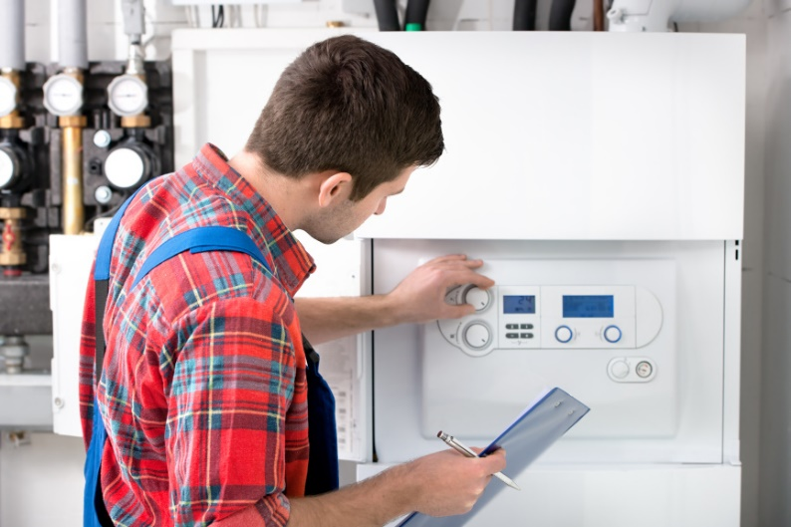
Beim Heizcheck wird geprüft, ob im Gebäude alle Komponenten des Heizsystems richtig aufeinander abgestimmt sind
Außerdem haben die Energieberatung der Verbraucherzentrale Baden-Württemberg und die KlimaschutzAgentur vier Tipps, um für die anstehende Heizperiode optimal gerüstet zu sein:
Tipp 1: Heizungsanlage zugänglich machen
Heizungsanlagen laufen in den meisten Haushalten das ganze Jahr über, weil sie für das Warmwasser genutzt werden. Trotzdem sollten Hausbesitzer vor der Heizperiode die gesamte Anlage einmal gründlich in Augenschein nehmen, auch das verzweigte Rohrsystem. Sie sollten dafür sorgen, dass man im Notfall gut an alles herankommt.
Tipp 2: Entlüften und Wasser nachfüllen
Ist ein Gluckern zu hören? Dann ist höchstwahrscheinlich zu viel Luft im Heizkörper. In diesem Fall muss die Heizung entlüftet werden. Mit einem Vierkantschlüssel öffnet man das seitliche Entlüftungsventil und lässt die Luft raus – bis statt der Luft nur noch Wasser entweicht. Anschließend muss in das Heizsystem ggf. Wasser nachgefüllt werden.
Tipp 3: Reinigen des Heizkessels
Um die Verbrennungsprozesse zu optimieren und die Abgastemperaturen zu senken, muss der Heizkessel möglichst rußfrei sein. Ansonsten entweicht ein großer Teil der Wärme durch den Schornstein.
Tipp 4: Hydraulischen Abgleich beauftragen
Mit einem hydraulischen Abgleich kann der Fachmann den Warmwasserdurchfluss in den Heizkörpern anpassen. So sparen Hausbesitzer Heizenergie und Pumpenstrom.

